敲黑板!!!重要的事情说三遍:法硕！法硕！法硕！

2021级考研的同学看过来

一 法律硕士的简介

法硕就是法律硕士，可以分为法律硕士可以分为法律硕士（法学）和法律硕士（非法学），区别主要有以下几点：

|  |  |
| --- | --- |
| 法律硕士（法学） | 法律硕士（非法学） |
| （1）只能由法律类专业本科生就读， | （1）只能由其他专业的本科生就读， |
| （2）毕业证专业一栏写的是法律硕士（法学）， | （2）毕业证一栏上写的是法律硕士（非法学）， |
| （3）考试题目的理论性更强， | （3）考试题目较法律硕士（法学）容易， |
| （4）学制一般为两年， | （4）学制一般为三年， |
| （5）教育方式的不同，分专业采用导师制，每个学生一个导师， | （5）教育方式一般注重理论与实际相结合，注重扩大学生的知识面，注重知识的实用性， |
| （6）专业课考试内容不同，法律硕士（法学）是法硕联考专业基础（法学，代码397），法硕联考综合（法学，代码497） | （6）专业课考试内容不同，法律硕士（非法学）是法硕联考专业基础（非法学，代码398），法硕联考综合（非法学，代码498） |
| （8）就业方向不同：熟悉涉外法律方面的人才，侧重金融方面的人才以及熟悉知识产权的人才。 | （7）就业方向不同：毕业之后主要从事于立法、司法、行政执法、法律服务和公共事务以及经济管理等实际工作。 |

二 法律硕士考试科目

|  |  |  |
| --- | --- | --- |
| 科目 | 法硕（法学） | 法硕（非法学） |
| 科目一 | 政治（100分） | 政治（100分） |
| 科目二 | 英语一（100分） | 英语一（100分） |
| 科目三 | 法硕联考专业基础（法学，代码397） | 法硕联考专业基础（法学，代码398） |
| 科目四 | 法硕联考综合（法学，代码497） | 法硕联考综合（法学，代码498） |

三 法硕国家分数线

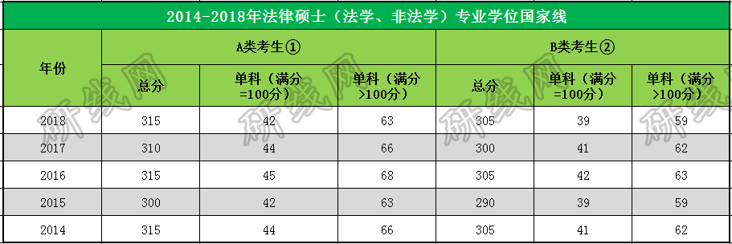

四 院校简介

在法律专业学位类别中，授权单位共计201所，符合参评条件且参评的授权单位共计109所，法律专业学位北京大学和中国人民大学评级A+，在全国排名并列第一。

|  |  |
| --- | --- |
| 评估结果 | 学校代码及名称 |
| A+ | 北京大学 |
| 中国人民大学 |
| A | 清华大学 |
| 中国政法大学 |
| 吉林大学 |
| 华东政法大学 |
| 武汉大学 |
| 西南政法大学 |
| A- | 北京师范大学 |
| 复旦大学 |
| 上海交通大学 |
| 南京师范大学 |
| 浙江大学 |
| 厦门大学 |
| 中南财经政法大学 |
| 对外经济贸易大学 |
| B+ | 北京航空航天大学 |
| 北京师范大学 |
| 南开大学 |
| 辽宁大学 |
| 复旦大学 |
| 南京师范大学 |
| 山东大学 |
| 重庆大学 |
| B- | 中央财经大学 |
| 黑龙江大学 |
| 同济大学 |
| 安徽大学 |
| 海南大学 |
| 烟台大学 |
| B | 中央民族大学 |
|  |
| 福州大学 |
| 河南大学 |
| 暨南大学 |
| 深圳大学 |
| 西安交通大学 |
| 兰州大学 |
| C+ | 北京理工大学 |
| 北京外国语大学 |
| 河北大学 |
| 山西大学 |
| 内蒙古大学 |
| 贵州大学 |
| 新疆大学 |
| 上海大学 |
| C | 首都师范大学 |
| 天津师范大学 |
| 山西财经大学 |
| 沈阳师范大学 |
| 东北财经大学 |
| C- | 北京工商大学 |
| 武汉理工大学 |
| 广西大学 |
| 广西师范大学 |
| 青岛大学 |